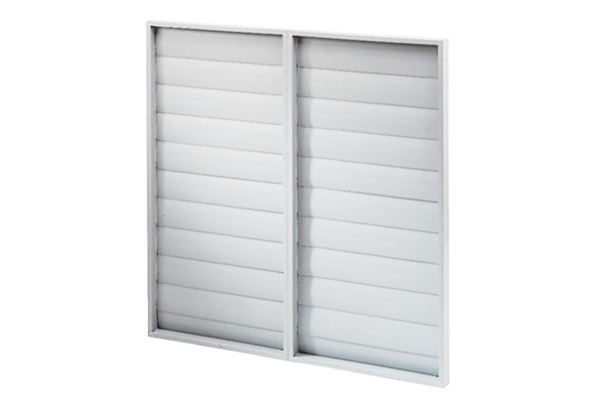Заслонка ARP 71Комплект поставки: 1 штукАссортимент: C
Номер артикула: 0151.0082Изготовитель: MAICO

